Международный марафон «Математические головоломки»
Ответы
(для учащихся 4 класса)

№ | Задание |  | Ответ
1 | Найдите сумму всех нечетных цифр, за которыми сразу следуют четные цифры.  В ответе введите только одно число. |  | 20
2 | Найдите произведение всех четных цифр, перед которыми стоят нечетные цифры.  В ответе введите только одно число. | 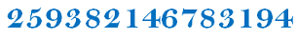 | 1024
3 | Выясните правило, по которому составлен ряд чисел и сосчитайте, какое число должно стоять вместо вопросительного знака?  В ответе введите только одно число. | 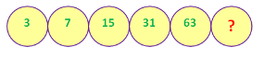 | 127
4 | Выясните правило, по которому составлен ряд чисел и сосчитайте, какое число должно стоять вместо вопросительного знака?  В ответе введите только одно число. | 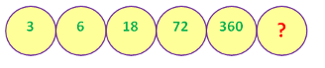 | 360*6
5 | Определите, какое число должно стоять вместо вопросительного знака?  В ответе введите только одно число. | 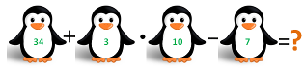 | 57
6 | Сосчитайте, сколько всего квадратов изображено на рисунке?  В ответе введите только одно число. | 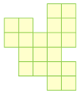 | 29
7 | Определите, какое число должно стоять вместо вопросительного знака?  В ответе введите только одно число. | 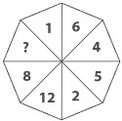 | 10
8 | Сосчитайте, сколько всего треугольников изображено на рисунке?  В ответе введите только одно число. | 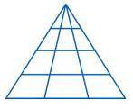 | 24
9 | Посмотрите на рисунок. Из четырех предложенных фигур (на рисунке в нижнем ряду) найдите фигуру, равную по площади фигуре, закрашенной розовым цветом (на рисунке в верхнем ряду).  В ответе введите только номер выбранного варианта | 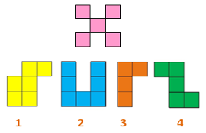 | 4
10 | Посмотрите на рисунок и определите, сколько всего кубиков понадобилось для такой постройки?  В ответе введите только одно число. | 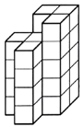 | 27
11 | Посмотрите на рисунок и определите, сколько всего кубиков понадобилось для такой постройки?  В ответе введите только одно число. | 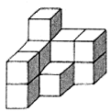 | 12
12 | Посмотрите на рисунок и определите, сколько всего кубиков понадобилось для такой постройки?  В ответе введите только одно число. | 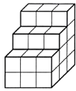 | 27
13 | В столбце справа стоят суммы чисел в рядах (выделены синим цветом), в нижней строке – суммы чисел в столбцах (выделены синим цветом). Впишите в пустые клеточки числа так, чтобы получились нужные суммы.  В ответе запишите число, которое вы записали в желтую клеточку.  В ответе введите только одно число. | 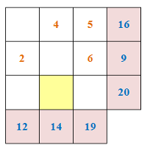 | 9
14 | Посмотрите на рисунок и определите, какие числа должны стоять вместо грибочков Одинаковым грибочкам соответствуют одинаковые числа, разным – разные числа.  В ответе запишите число, которое должно стоять вместо мухомора.  В ответе введите только одно число. | 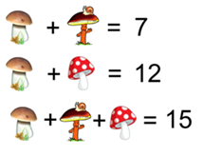 | 8
15 | Определите, какое число должно стоять вместо вопросительного знака?  В ответе введите только одно число. | 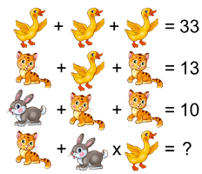 | 89
16 | Определите, какое число должно стоять вместо вопросительного знака?  В ответе введите только одно число. | 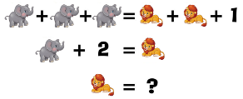 | 7
17 | Определите, какое число должно стоять вместо вопросительного знака?  В ответе введите только одно число. | 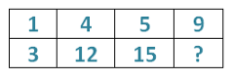 | 27
18 | Деревянный кубик с ребром 4 см, окрашенный синей краской, распилили на кубики с ребром 1 см. Кубики ровно с двумя синими гранями выложили в ряд. Какой длины получился ряд?  В ответе введите только одно число. | 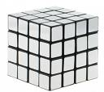 | 24
19 | Сколько всего двузначных чисел?  В ответе введите только одно число. |  | 90
20 | На доске выписаны все числа от 1 до 30 включительно. Сколько раз при этом нужно было написать цифру 2?  В ответе введите только одно число. |  | 13

